天桥成教
-1-
主办:天桥区教育局 2012年第四期总第四十期


教育名言

教育是以造就人的品质为其目标。(英国哲学家 斯宾塞)

[区内要闻]

▲区教育局召开社区教育工作会议

为提升全区社区教育工作水平,进一步做好办镇社区教育督导工作，4月24日下午，在区教育局召开了全区社区教育工作会议，各办镇分管领导参加了会议。
会上，职成教科负责人对近年来我区社区教育推进情况作了说明，并结合区政府办公室《关于印发天桥区社区教育工作督导评估意见的通知》，就如何做好今年的社区教育工作做了详细的阐释。教育督导室负责人详细解读了《天桥区社区教育工作督导评估指标体系》，对如何做好迎查工作提出了指导性意见。
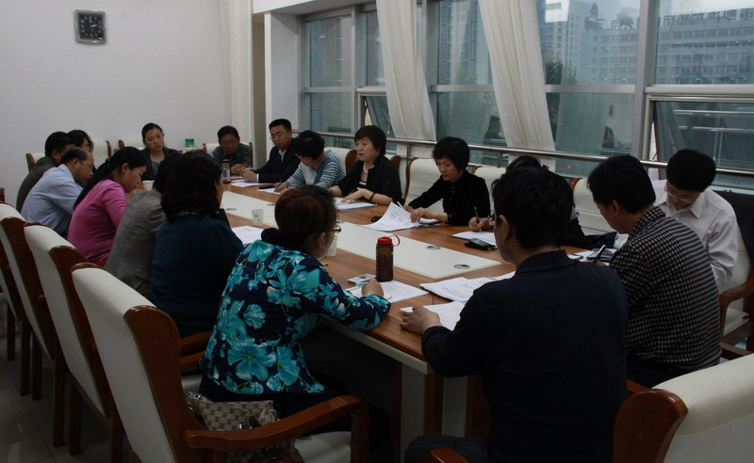

- 天桥区2012年广场舞大赛圆满落幕
4月25日下午，由天桥区委宣传部、区文化局联合主办，区文化馆承办的天桥区2012年广场舞大赛在天桥文体中心广场圆满落下帷幕。
本次大赛分为初赛和决赛两个阶段，来自全区各街镇、社区、学校、企事业单位等50余支业余文艺团队、近六百人参加。
这次广场舞大赛是天桥区2012年系列广场文化活动之一，也是全面落实文化惠民主题行动的一项重要内容。今年全区广场文化将紧扣“欢庆十八大·喜迎十艺节”的主题，着力营造良好的社会文化氛围，搭建群众文化交流平台，为迎接党的十八大胜利召开，为“实现新跨越、再造新天桥”提供强大的精神动力、智力支持和文化保障。
[社区培训]
▲无影山司法所开展法制讲座活动
4月13日上午，无影山司法所在无影潭社区举办了一场“莫道桑榆晚，夕阳无限好”的法制讲座，邀请北京市京大（济南）律师事务所朱磊、张勇律师为社区老年人上了一堂精彩的法制课。
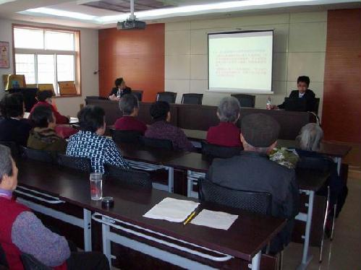
张勇律师针对社区老年人较多的特点，重点讲解了财产继承、子女赡养、司法援助等老年人法律权益问题，通过真实的案例深入浅出地为社区老年人阐述了《老年人权益保护法》的有关内容，让老年人更直观的理解了一些法律的概念，讲座内容贴近实际，受到了社区老年人的热烈欢迎，现场有老年人就一些法律问题进行了咨询。

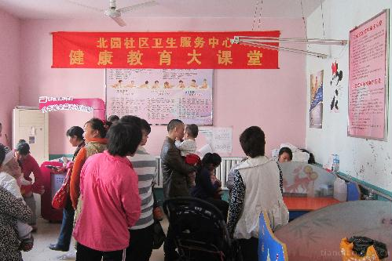
▲北园街道开展健康教育大课堂活动
4月17日，北园社区卫生服务中心本着“以居民为中心，以健康为目标，以需求为导向”的服务理念，开展健康教育大课堂活动，为群众免费开展健康讲座。同时，继续做好儿童接种疫苗任务和60岁以上老人免费健康查体工作，真正做到爱民、为民、健民。
▲大桥镇开展消防安全知识培训
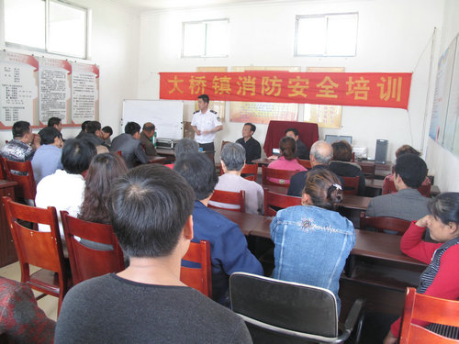
按照安全生产及消防安全授课计划表，4月25日，大桥镇邀请政安防火技术公司到倪家村组织开展消防安全知识培训，共60余人参加。为确保培训内容更加贴近农村、贴近村企，真正让老百姓学到防火知识并应用于实际生活中，此次培训专门结合农村家庭和企业现实情况，充分考虑到农村房屋建筑特点及企业发展实际，通过典型案例和生动的图片资料，详细讲解了电、气、油等引发火灾的防范、自救逃生技巧以及灭火器的使用等。参训村民认真听讲，积极配合，踊跃发言，现场气氛浓厚热烈，收到了良好的培训效果。
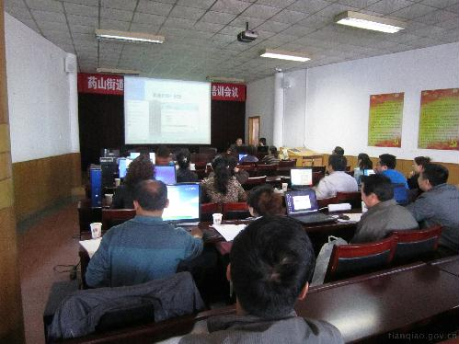
- 药山街道举办会计电算化核算培训班
4月26日，药山街道对社区财务会计进行了会计电算化核算培训。通过使用会计电算化软件，将提高工作效率，为财务公开、政务公开创造条件，做好财务分析、监督工作。培训中，软件工程师系统讲解了电算化核算软件的操作技能技巧，并手把手的教授学员熟悉操作程序。

- 北园街道清河社区科普分校开课
北园街道清河社区科普分校经过紧锣密鼓的准备，于4月20日正式开课，清河社区科普分校的成立，不仅壮大了我区科普工作阵地，还在三个方面创造了新的纪录：一是科普教室最大，能够容纳近200学员听课；二是科普设施最完善，投影、音箱等电教化设施齐全；三是科普学员登记最多，截至目前已登记学员114人。科普大学讲师则从七步洗手法、预防脑出血以及损害健康的行为习惯等三个方面对家庭护理常识作了讲解。
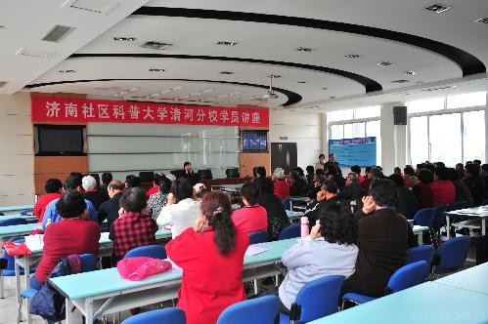

[社教短讯]
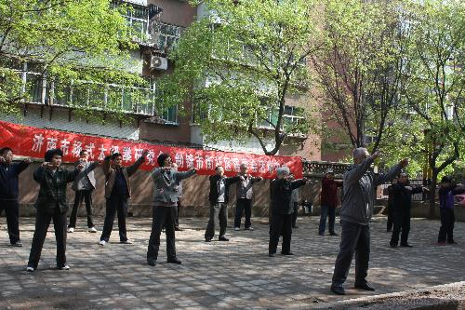
▲制锦市街社区太极拳活动中心成立
4月13日上午，制锦市街道制锦市街社区居委会联合计生协在社区广场举行了“济南市杨式太极拳研究会制锦市社区活动中心”成立仪式。制锦市街道纪工委书记王金明对活动中心的成立表示祝贺，并在启动仪式上发表动员讲话。
据了解，本活动中心参与者以社区中老年人为主，由社区党总支委员、第二党支部书记姜承德同志担任教练。通过活动进一步开展，不仅能起到强身健体、延年益寿的作用，还丰富了社区中老年人的业余生活，更好的营造出社区的和谐氛围，受到居民的一致好评。
▲“泉城人家”走进北园街道黄台社区
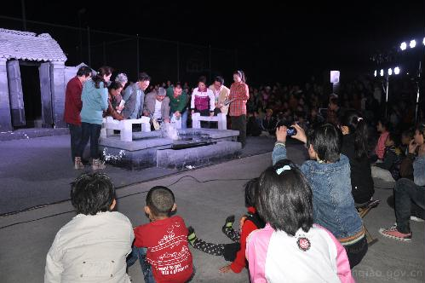
4月16日晚，由济南市曲艺团创作的新版《泉城人家》如约在黄台社区上演。新版《泉城人家》为了使创作贴近群众、贴近生活，作者多次深入社区，了解近几年济南城市建设新变化，把群众生活特别是棚户区居民的生活忧乐融入剧情，力求以小见，把时代的发展和社会变迁完美呈现给观众。
这次传统曲艺走进社区，旨在让广大社区群众对流传百年的曲艺艺术有一个近距离的接触与了解，同时活跃社区文化生活，提高社区居民文化品位，为传统曲艺艺术培养更多观众。
▲官扎营街道办事处举办抗癌防癌进社区活动
4月17日，官扎营街道办事处联合天桥区红十字会，组织开展了防癌抗癌进社区大型宣传活动。
活动邀请了省抗癌协会、济南乳腺病医院的专家现场为居民群众提供咨询服务，开展义诊活动。同时，张贴肿瘤防治宣传画、发放免费肿瘤科普知识宣传材料。来自省抗癌协会的会员们用嘹亮的歌声和乐观的精神风貌感染了在场观众。
此次活动为普及肿瘤防控知识，倡导健康的生活方式搭建了平台，进一步增强了社区居民对肿瘤危险因素的认识和防癌抗癌意识，对提高社区居民的健康水平起到了积极的促进作用。
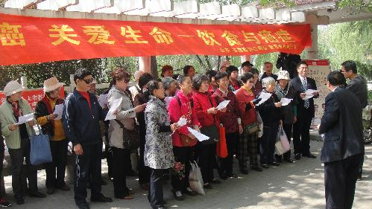
- 纬北路老年大学“京剧票社”首演圆满成功
应济南市京剧联谊会的邀请，4月21日上午，纬北路街道办事处老年大学“京剧票社”在英雄山京剧广场首次演出，受到市京联会票友们的热烈欢迎。本次演出共有老年大学京剧票社的20多名票友参加，表演的曲目既有程派的《锁麟囊》，马派的《借东风》，梅派的《凤还巢》等传统京剧名段，又有《江姐》、《沙家浜》等现代京剧名段，节目数目达到十多个。
- 北园街道边庄社区开展群众活动丰富社区生活
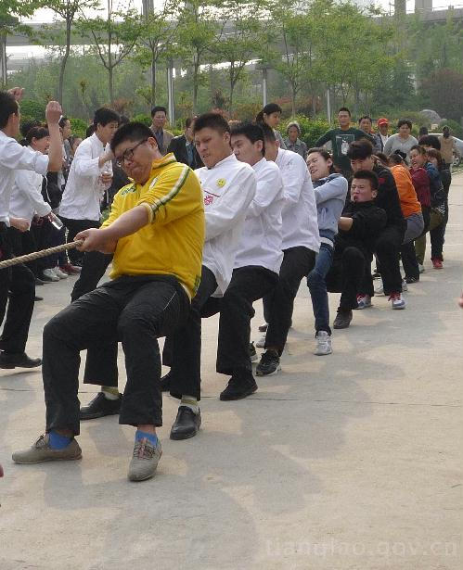
为进一步丰富社区居民物质文化生活，充分调动社区各行业从业人员活力，形成同娱共乐、蓬勃向上的良好氛围，促进社区各行各业全面发展，北园街道边庄社区积极协调驻地企业开展各类文体活动。4月24日上午，边庄社区齐鲁国际美食广场凯瑞公司组织员工进行了拔河比赛，比赛中参赛人员热情高涨，居民观众深受感染，气氛热烈。活动丰富了社区居民生活，促进了企业文化传播，收到了良好效果。
▲北村街道召开居民议事会问计社区建设
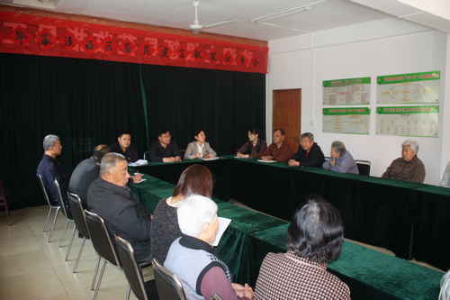
4月25日，北村街道党工委、办事处在毕家洼西区社区召开居民议事会，就“和谐社区建设”工作问计于民。党工委书记赵新龙等负责同志及20余名居民议事会代表参加会议。
会议现场气氛热烈，居民议事会代表对“评选社区文明家庭”等和谐社区建设工作谈感想、提建议、出主意。社区负责同志就代表们提出的问题及建议做了表态发言。
▲首届“和谐北村，幸福家园”主题社区趣味运动会
4月26日，北村街道在毕家洼西区广场举办首届“和谐北村，幸福家园”主题社区趣味运动会。街道5个社区群众代表及驻辖区单位运动员代表100余人参加。
本次趣味运动会设有推球跑、夹乒乓球、丢沙包、双人跑等10余个比赛项目。参加运动会的选手最小的有6岁，最大的则有70多岁。运动会的召开，为广大居民建立一个相互沟通相互交流的平台，同时也为构建和谐社区营造了良好的氛围。
▲北园街道联四社区为迎接“五一”劳动节营造浓厚氛围
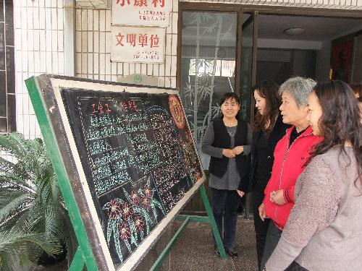
为庆祝“五一”国际劳动节，4月25日，北园街道联四社区采用黑板报等形式大力做好宣传，倡导广大居民热爱劳动，崇尚劳动，以劳动为美，以劳动为荣，受到了广大群众的一致好评。
▲“文明贴吧”落户西苑小区
4月25日我区在西苑小区设置了第二块“文明贴吧”。该地区居民集中，发布生活信息的需求较大，属于乱贴乱画频发地区，设置贴吧后将更好地满足该地区群众需求，改善社区环境面貌。今后，我区还将继续增加贴吧数量，在需求多的地区设置贴吧，方便更多群众，进一步提高社区文明建设水平。
- 朝阳社区举办“庆五一”文艺汇演
4月27日上午，制锦市朝阳社区在五龙潭西门广场举办了“活力朝阳 魅力制锦 激情五一”文艺汇演。演出现场座无虚席，气氛十分热烈。下一步，制锦市街道将立足于“彰显社区活力、凝聚社区合力”这一宗旨，因地制宜地开展各种群众喜闻乐见、易于参与、丰富多彩的社区活动。
- 纬北路老年大学艺术团慰问天桥区老年公寓
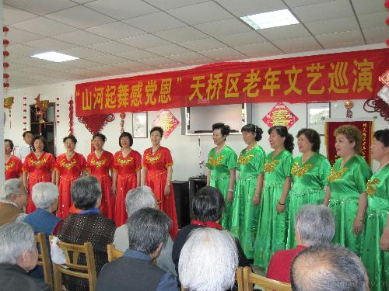
为迎接“五一”劳动节的到来，4月27日上午，纬北路老年大学、京剧票友社艺术团来到天桥区老年公寓开展迎五一、送温暖、送快乐活动。艺术团30余名工作人员给老人们献上了精彩纷呈的节目，京剧唱段、合唱等一个个老人们喜闻乐见的活动一次次把气氛推向高潮。老人们对艺术家的精彩演出给予高度评价并表示衷心的感谢。济南电视台对这次活动进行了跟踪报道。
[校外教育]
▲十三中学生参加朝阳社区英语沙龙活动
4月15日上午，济南第十三中学部分学生来到制锦市朝阳街社区“青年志愿服务岗”，参加了由朝阳街社区团支部发起的“英语沙龙”活动。
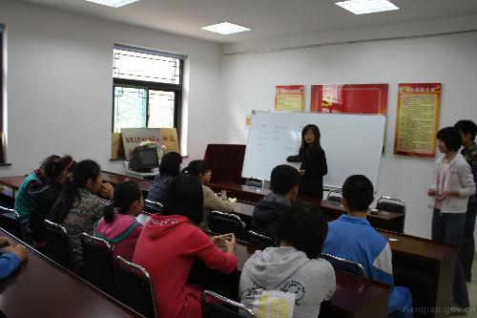
本次活动的主题是“Have Fun With English”（“享受快乐英语”）。整个活动现场气氛活跃，互动有序，收效良好。济南第十三中学团委书记魏霞表示，朝阳街社区的英语沙龙活动充分考虑了辖区青少年的学习需求和参与课外活动的渴望，校团委将继续组织不同层次的学生积极参与，利用这一有效资源来促进学生的成长进步。
- 我区社区志愿服务站活动短讯
4月15日上午，我区“无影潭留守流动儿童快乐活动成长站”社区志愿服务站、制锦市“洋雷锋”英语沙龙社区志愿服务站开始全面试运行。
“无影潭留守流动儿童快乐活动成长站”和制锦市“洋雷锋”英语沙龙，招募大专院校志愿者、外籍留学生志愿者定期为社区中小学生开展课业辅导、英语教学等活动。启用后的服务岗站将常态化运行, “五一”以后的每个周末、节假日，志愿者将开展以“和谐天桥，志愿先锋”为主题的集中上岗志愿服务活动，成为我区志愿服务向常态化、有形化迈进的重要标志。
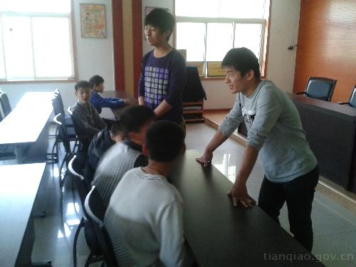
“无影潭留守流动儿童快乐活动成长站”社区志愿服务站
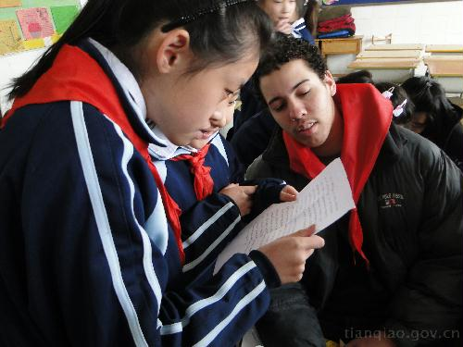
制锦市“洋雷锋”英语沙龙社区志愿服务站

2012年4月28日

